Kalıtım (Miras Alma)
Özellik:
class Kedi{
//...
}
class Kaplan extends Kedi{
//...
}
// Kaplan sınıfı, Kedi sınıfından kalıtım yoluyla oluşturulmuş bir sınıftır.
// Üst sınıf: Kedi
// Alt sınıf: Kaplan

Örnek:
class Kedi{ //Kedi.java
protected int ayakSayisi = 4;
Kedi
public void avYakala(){
System.ou.println("Kedi sinifi av yakaladi.");
}
public static void main(String[] args){
Kedi kd = new Kedi();
Kaplan
kd.avYakala();
}
}

class Kaplan extends Kedi{ //Kaplan.java
public static void main(String[] args){
Kaplan kp = new Kaplan();
kp.avYakala();
System.out.println("Ayak sayisi = " + kp.ayakSayisi);
}
}

Çıktı:
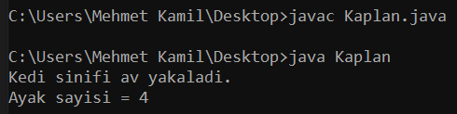

Özellik:
class Araba{
void calis(){
//...
}
void yavasGit(){
//...
}
}

class Otomobil extends Araba{
Araba
void hizliGit(){
//...
calis()
yavasGit()
}
}

class Kamyon extends Araba{
//...
}
Otomobil
Kamyon
Otobus
hizliGit()
class Otobus extends Araba{
//...
}

Kalıtımda Değer Alma Sırası
Örnek:
class Hayvan{
public Hayvan(){
System.out.println("Hayvan yapilandiricisi");
}
}

class Yarasa extends Hayvan{
public Yarasa(){
System.out.println("Yarasa yapilandiricisi");
}
}

class UcanYarasa extends Yarasa{
public UcanYarasa(){
System.out.println("UcanYarasa yapilandiricisi");
}
public static void main(String[] args){
UcanYarasa uy = new UcanYarasa();
}
}

Çıktı:
